建设单位：广西桂冠电力股份有限公司山东分公司

项目名称：桂冠电力烟台福山回里农光互补（150兆瓦）项目升压站

项目位置：福山区回里镇

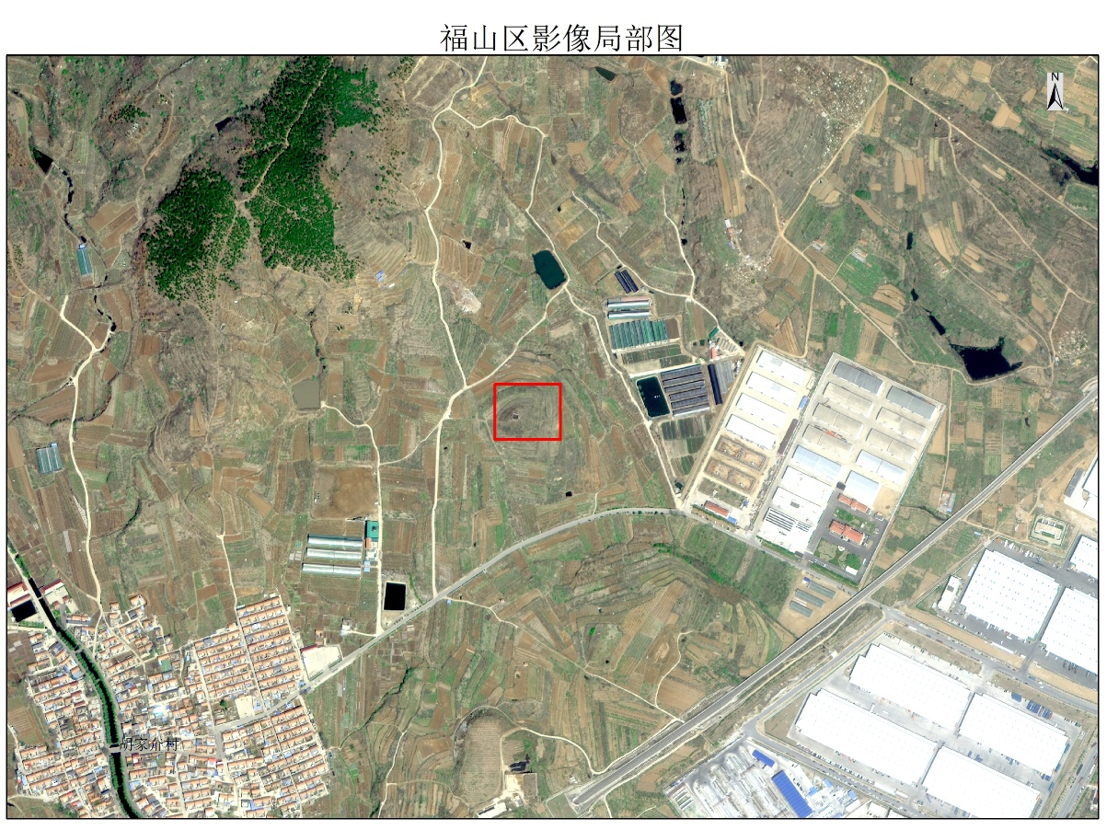

建设规模：新建一座110千伏升压站

公示时间：2023年10月27日至2023年11月7日

欢迎广大市民提出宝贵意见，请于公示期内通过以下联系方式将意见反馈至烟台市福山区自然资源局或福山区规划管理办公室。

联系电话：
福山区自然资源局 0535-6322959
福山区规划管理办公室 0535-6328350

地址：
福山区自然资源局：烟台市福山区永安街31号
福山区规划管理办公室：烟台市福山区河滨路158号

邮编：265500

